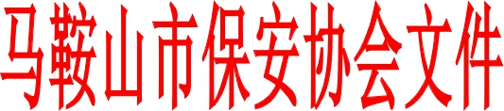

马保协【2021】008号

关于开展对违反自律公约的保安从业单位开展调查的公示

近日，市保安协会接到书面材料，投诉关于南山矿业有限公司矿区保安值守投标活动中，有两家保安服务企业违反行业自律公约之规定，投标价格低于最低成本价，扰乱了市场公平竞争的行为。
我会高度重视并在监管部门的指导下开展调查取证工作，为了更好维护保安服务企业的合法权益，促进我市保安服务业持续、健康、稳定发展，推进行业诚信建设，营造公平竞争市场环境，共同抵制行业内不正当行为，我会将根据今年5月8日出台执行的《马鞍山市保安服务行业自律公约(马保协【2021】002号）》和关于执行《2021-2022年度马鞍山市保安服务业法定最低成本价、指导价及参考价(马保协【2021】003号）》的文件精神，坚决维护广大保安服务企业的正当合法权益，并采取下列措施：
- 从大局出发，安抚保安服务企业的情绪，做好保安人员思想工作，以确保保安服务项目后续交接过程顺利完成。
- 对违反行业自律公约的保安服务企业，经查证属实的，按照《马鞍山市保安服务行业自律公约》第十九条之规定进行处罚，绝不姑息。
- 加强宣传力度，让广大保安服务企业在服务质量中求生存，杜绝以低价竞标、恶意竞争的方式破坏营商环境，阻碍我市保安服务业高质量发展。

马鞍山市保安服务业行业协会
2021年6月24日

